V ВСЕРОССИЙСКИЙ КОНКУРС ПО ЭКОЛОГИИ
ДЛЯ ДЕТЕЙ, ШКОЛЬНИКОВ, ДОШКОЛЬНИКОВ
«ЭКОЛОГИЯ ПЛАНЕТЫ»

ПРОЕКТНО-ИССЛЕДОВАТЕЛЬСКАЯ РАБОТА
«УТИЛИЗИРУЯ МУСОР, МЫ СПАСАЕМ ПЛАНЕТУ»

Автор: | Васильев Дмитрий, ученик 1 «У» класса  ГБОУ г. Москвы Школа № 1384 им. А.А. Леманского
Руководитель: | Шварц П. И., учитель начальных классов  ГБОУ г. Москвы Школа № 1384 им. А.А. Леманского

МОСКВА, 2023
Оглавление
Введение. Выбор и обоснование темы 3
Этап 1. Исследование проблемы 7
1.1. Анкетирование 7
1.2. Анализ подходов к решению проблемы 17
Эксперимент № 1 19
Интервью 19
Эксперимент № 2 20
1.3. Аспект проблемы, решаемый в рамках данного проекта, его новизна 21
Этап 2. Разработка, создание и внедрение продуктов, мотивирующих учащихся к сортировке мусора 22
Эксперимент № 3 24
Эксперимент № 4 30
Этап 3. Разработка, создание и внедрение продукта, запускающего процесс сортировки мусора 33
Заключение 36
Список литературы и интернет – источников: 39
Приложение №1 41
Приложение №2 44
Приложение №4 50
Приложение №5 51

Введение. Выбор и обоснование темы

В этом году я пошел в школу, поэтому с наступлением нового этапа в моей жизни, я вместе с родителями пересмотрел все свои игрушки. Те, которые мне уже не понадобятся, я подарил детскому саду. Среди них была игрушка «сортер» (Рис.1). Сортер – это развивающая игра для детей с отверстиями разной формы. Главная ее задача является сортировка предметов по разным признакам. Например, распределить части по цветам или форме, по названию или назначению. Мы становимся старше, и наши игрушки также меняются.

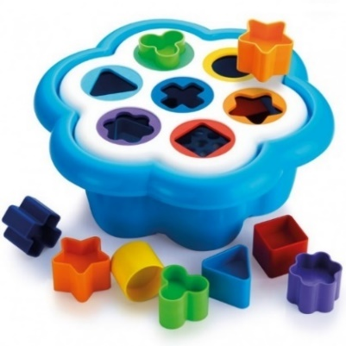
Рис. 1. Сортер – игра для детей

Такого рода игрушки были у большей части моих одноклассников, друзей по саду. Она одновременно и простая, и сложная, так как нужно понять задание и распределить предметы по одному общему признаку.
Я подумал с родителями, что на примере этой игры можно организовать сортировку мусора в доме, в школе, в детском саду. Например, сортировка мусора в нашей семье – это своего рода тоже игра (Рис. 2). Есть несколько емкостей (ведерко, коробка, пакет), в которую нужно положить отходы по разным признакам: бумага, стекло, пластик и прочее. Такое задание требует внимательности, усердности, развивающее любознательность.

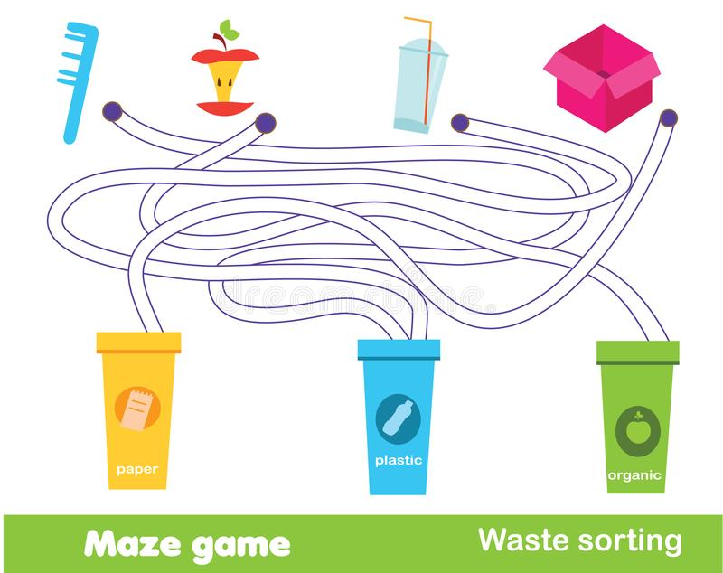
Рис. 2. Демонстрационная игра по сортировке мусора

Возникла идея исследования проблемы утилизации (переработки) мусора, что в настоящее время очень актуально для нашей планеты.
Актуальность проекта. Сегодня по телевизору и другим источникам выходит много программ о том, что мусора на планете становится очень много: переполняются полигоны и свалки для его хранения, загрязняются моря и океаны, гибнет флора и фауна (Фото 1). От переизбытка мусора могут страдать и люди, так как сам пластик может вызвать аллергическую реакцию в организме человека.
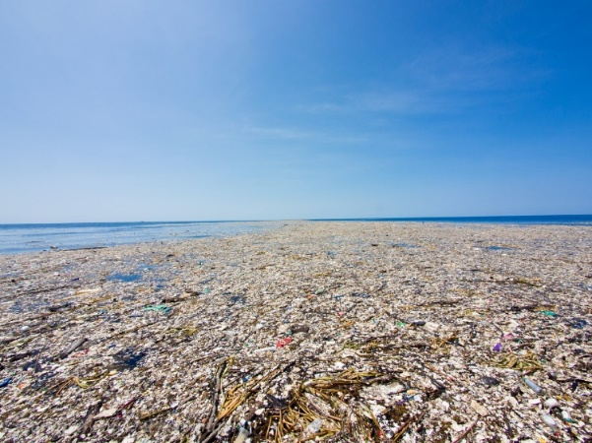 | 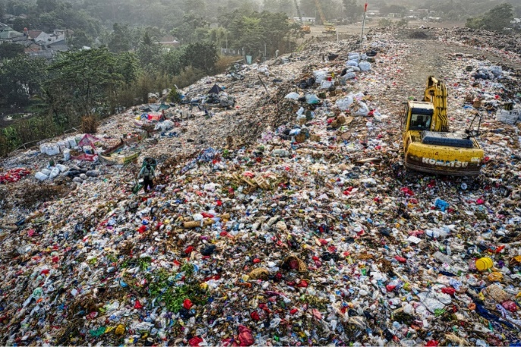
а) b)
Фото 1. Примеры мировых проблем с мусором:
а) «мусорный остров» в Тихом океане, b) полигоны и свалки

Но и современный мир невозможно представить без электронных приборов на батарейках, продуктов в специальных упаковках, дополнительной одежды: они упрощают нашу жизнь, мы совершаем больше дел, думаем, развиваемся и учимся интересным вещам, не обращая внимания и не отвлекаясь на простые нужды.
В своей работе я докажу, что раздельный сбор мусора и отходов может быть увлекательным процессом, в котором могут принять участие вся семья, друзья, знакомые, соседи и родственники (Табл. 1). Сортировка мусора помогает экономить семейный бюджет. Мы защищаем природу, где живем, охраняем планету. Это маленькое дело, которое может расти, охватывать группы людей, дома, улицы и города в выполнении несложной задачи – сделать планету чище для нас. Чтобы добиться цели работы, я разбил ее на этапы, указав в каждом задачи, применив определенные методы (Табл.2).
Актуальность | 15.11.2022 - международный день переработки вторичного сырья. В этот день 25 лет назад впервые прошло масштабное экологическое мероприятие по переработке отходов.  Анкетирование учащихся школы показало, что знания об этом поверхностные, большинство участников не сортируют мусор и не задумываются об этой проблеме, остальная часть не хотят тратить на сортировку время.
Проблема | Не все учащиеся, а также их родители, родственники и знакомые, понимают важность раздельного сбора мусора для сохранения окружающей нас природы.
Цель | Привлечь внимание к сортировке отходов, осознать важность этого занятия для сохранения окружающей среды, внедрить процесс в школе, дома и вокруг себя.
Гипотеза | Мы предположили, что формирование культуры отношения к окружающей среде, конкретно к сортировке мусора, нужно начинать с раннего возраста, поэтому просветительскую работу надо направлять на учащихся. Дети смогут сортировать мусор более активно, чем взрослые, у которых сформировалась привычка выбрасывать мусор, не разделяя его.
Объект | Мусор и отходы
Предмет | Сортировка мусора и отходов в домашних условиях на примере
Период исследования | сентябрь 2022 - декабрь 2022

Таблица 1. Цель и актуальность проекта

Этапы | Задачи | Методы
1. Исследование проблемы  1.1. Анкетирование  1.2. Анализ подходов к решению проблемы  1.3. Аспект проблемы, решаемый в рамках данного проекта, его новизна | 1. Определить актуальность проблемы  2. Выяснить, какие есть решения проблемы  3. Выяснить как решается проблема в школе | 1. Анкетирование, обработка статистических данных  2. Беседа  3. Эксперимент  4. Интервью  5. Наблюдение  6. Фотографирование  7. Работа с источниками информации
2. Разработка, создание и внедрение продуктов, мотивирующих учащихся к сортировке мусора | 1. Провести эксперименты в домашних условиях  2. Ознакомить учащихся с результатами экспериментов  3. Разработать и распространить материалы с информацией о проблеме сортировки сырья  4. Найти единомышленников | 1. Эксперимент  2. Анализ и синтез  3. Работа с источниками информации  4. Беседа  5. Моделирование  6. Создание фильма  7. Создание презентации по эксперименту
3. Разработка, создание и внедрение продукта, запускающего процесс сортировки мусора | 1. Показать через игру, что сортировать мусор увлекательно 2. Создать опытную модель сортировки мусора  3. Провести эксперимент для оценки результативности работы | 1. Поиск обучающих игр  2. Игра  3. Моделирование  4. Эксперимент
4. Представление проекта, определение перспектив | 1. Презентация проекта  2. Определить перспективы | 1. Презентация проекта  2. Прогнозирование

Таблица 2. Задачи, этапы и методы проекта

Этап 1. Исследование проблемы

Анкетирование
Вместе с мамой я придумал вопросы (Табл. 3) к анкете (Прил.1), провел в классе анкетирование. Моя учительница, Шварц Полина Иосифовна, помогла раздать опросный материал в другие классы: 4 «Б» и некоторым ученикам старших классов. Все ответы я и мои родители обработали в программе Excel. Я принял участие в заполнении таблицы (Фото 2).
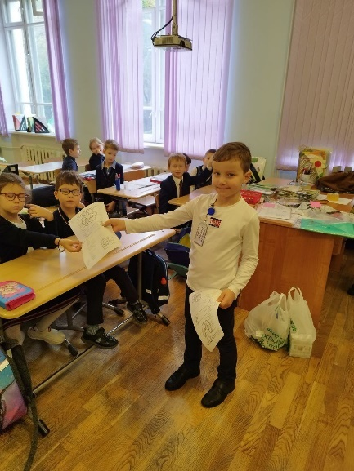 | 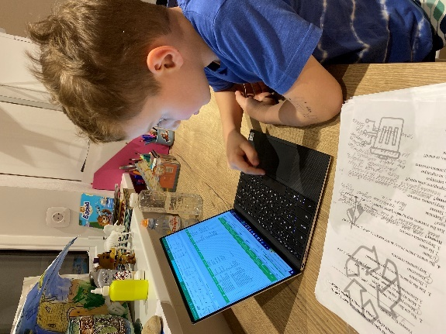
Фото 2. Проведение анкетирования и обработка результатов
Цель анкетирования | Вопросы анкеты
Узнать для какого возраста характерна данная проблема | 1.Укажите Ваш возраст
Понять размер проблемы | 6, 7. Сортируете ли Вы мусор и какой?
Установить уровень знаний по проблеме | 2, 3, 8 Восприятие чистого города через призму выбора человеком способа утилизации мусора
Выяснить мнение учеников о пользе раздельного сбора мусора | 4, 5, 9, 10 Способствует ли разделение отходов по видам получение новых знаний по экологии. Полезно ли сортировать мусор.

Таблица 3. Цели и вопросы анкеты
В опросе приняло участие 80 человек: 6–7 лет (ученики 1 «У») – 22 человека; 9–10 лет (ученики 4-го класса) – 27 человек; 13–16 лет (ученики 8-го и 10-го классов) – 19 человек; 35–45 лет (родители учеников 1 «У») – 12 человек.

Диаг. 1. Отношение участников анкетирования по возрасту

Общие данные говорят нам, что доля людей, кто занимается какой-либо сортировкой в домашних условиях невелика, только половина учеников 1 «У» и их родители и меньше половины 8-и и 10-тиклассников занимаются сортировкой отходов.

Диаг. 2. Количество и возраст опрошенных, кто сортирует мусор в домашних условиях

Опрошенные из 4 класса показали свою осведомленность в сортировке отходов намного выше. Из беседы с учителем Медведевой Н. С. мы выяснили, что эти ученики приняли участие в проекте «Юнипрошка – детям», из которого они почерпнули первичные знания по энерго- и ресурсосбережению. Учащиеся знают, почему нельзя выкидывать лампы в обычную мусорную корзину, как экономить воду и тепловую энергию (Фото 3).

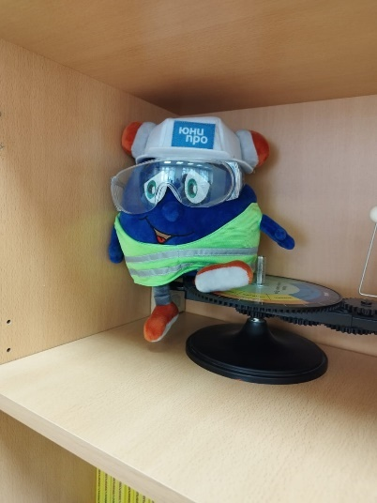 | 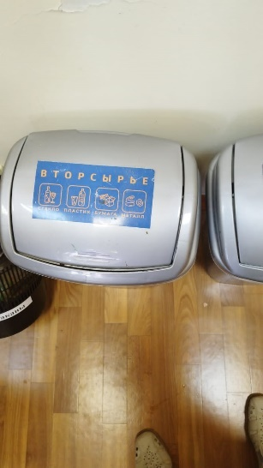
Фото 3. Классная комната 4-го класса

Из тех, кто все-таки занимается сортировкой мусора и отходов, выяснили какие конкретно виды он собирает у себя дома. Взглянем на диаграммы и проанализируем.

Диаг. 3. Отношение видов вторсырья, которые собирают ученики 1 «У»
У детей в 1 классе 33% (1/3 всех отходов) составляет пластик, по 21% бумага и батарейки.

Диаг. 4. Отношение видов вторсырья, которые собирают ученики 4-го класса
У учеников 4-го класса лидерами среди вторсырья также являются пластик (23%), бумага (23%) и батарейки (16%).

Диаг. 5. Отношение видов вторсырья, которые собирают ученики 8- и 10-х классов
Дети из старших классов больше собирают батарейки. Рост сбора этого вида связан с использованием электронных предметов в домашнем быту и на отдыхе. Тренд сохраняется: 25% – пластик, 21% – бумага, 25% – батарейки.

Диаг. 6. Отношение видов вторсырья, которые собирают родители учеников 1 «У» класса
Взрослые респонденты не отстают от среднего тренда по сортировке отходов: 23% – пластик, 12% – бумага и 41% – батарейки.
Сбор батареек старшими вполне оправдан, так как этот вид отходов опасен при разложении и запрещен для пользования детьми ввиду окисления и причинения вреда детям по неосторожности. Этот сбор доступен, коробы предоставлены во многих продуктовых магазинах, наполняемость короба медленное [1,2,3].
Выводы: мы выяснили, что проблема сортировки мусора и отходов в домашних условиях актуальна для всех возрастов, включая маленьких детей и их родителей. Сортировка отходов по видам неравномерна, собирают в основном то, чем больше пользуются в силу своего возраста: для маленьких детей – это бумага и прочие печатные изделия, картонные коробки от печений и конфет, пластиковые бутылки для питья. Чем взрослее становится ребенок, тем тренд смещается в сторону электронных игрушек, изделий. Но основными представителями среди мусора и отходов по сбору среди учеников и их родителей: пластик – 26%, бумага – 21%, батарейки – 21%.

Диаг. 7. Отношение видов вторсырья, которые собирают все респонденты анкетирования

Определим какой уровень знаний о сортировке отходов у опрошенных респондентов. Знают ли как вредно сжигание мусора, особенно в черте города.
По диаграммам мы видим, что понятие «чистый город» для опрошенных всех возрастов – это прежде всего мало мусора на дорогах, газонах и в доме. Что говорит нам о пассивном вовлечении людей по проблеме увеличения мусора.

Диаг. 8. Отношение респондентов к понятию «Чистый город»
Только 11% опрошенных знают, что чистота – комплексная задача. Мало мусора будет только тогда, когда будет установлено достаточное количество урн, помоек, граждане будут сознательны в выбросе мусора, а также применять сортировку в деле в домашних условиях. Про использование мусора повторно, то есть переработка вторсырья, вспомнили только 8% участвующих в анкетировании.
На вопрос: «Какая польза от сортировки мусора» респонденты разделились на 2 лагеря, результаты эквивалентны: одна половина знает, что польза от сортировки – это сохранение окружающей среды, другая половина желают дать мусору вторую жизнь.

Диаг. 9. Отношение респондентов на вопрос о пользе сортировки мусора
Прослеживается тренд, что опрошенные знают о том, что мусор несет угрозу для экологии, и подкрепляют это тем, что мусор возможно и переработать.
Эта мысль подкрепляется количеством опрошенных, которые знают о понятии сортировка мусора и отходов. Ниже показана высокая доля осведомленных из опрошенных людей. Первоклассники здесь являются исключением, так как в силу своего возраста действительно могут не знать о такой проблеме: 13 учеников из 22 опрошенных слышали о том, что сортировка мусора может быть полезна.

Диаг. 10. Количество респондентов, знающих о пользе сортировки отходов
Выводы: идея сортировки мусора является положительной для большинства опрошенных респондентов всех возрастов. Этот положительный тренд будет использован далее в ходе проекта.
В то же время неутешительны результаты опроса респондентов о сжигании мусора. Недостаточно людей знают о том, что сжигание мусора представляет угрозу для воздуха, которым мы дышим каждый день [4].

Диаг. 11. Количество респондентов, знающих о вреде сжигания мусора

География заводов по сжиганию мусора по г. Москве обширна (Рис. 3), в зоне поражения может оказаться большое количество семей [5].

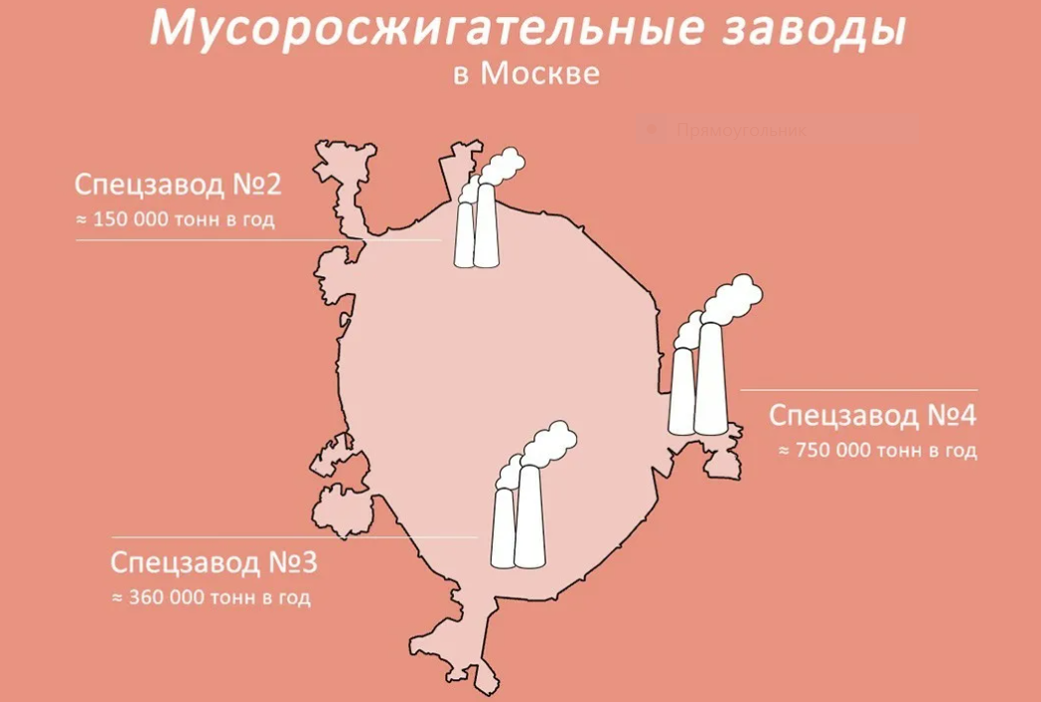
Рис. 3. География мусоросжигательных заводов в г. Москве
Наконец, необходимо было получить мнение опрошенных на то, как важно получать знания по сортировке мусора, а также что эти знания напрямую относятся к «Экологии», что включает обширные комплексы работ по освещению вопросов защиты окружающей среды.

Диаг. 12. Количество респондентов, готовых к новым знаниям по экологии
Выводы: аудитория для расширения знаний по экологии довольна обширна: это и ученики начальной школы и дети постарше, они скорее всего не были связаны с проблемой раздельного сбора мусора, не получали дополнительной информации по экологии. Зато мы видим положительную динамику от учеников 4-го класса. Напомним, они участвовали в экопроекте «Юнипрошка – детям»
Также ученики 4-го класса показали необычный результат, отвечая на вопрос об установке контейнеров в классе. 14 из 27 школьников ответили, что уже имеют контейнеры в классе, поэтому надобности в установке не видят. Но детальный осмотр мест сбора мусора в их классе показал, что эти контейнеры ничем не отличаются от остальных контейнеров в других классах. Что еще раз нам доказывает, что теоретическая осведомленность присутствует, а вот с практической точки зрения данный вопрос не проработан.
В то же время результат опроса первоклассников дает надежду на проведение успешного эксперимента по раздельному сбору мусора в классе 1 «У», а также проведения бесед с учениками, дополнительных рассказов о вреде мусора и захоронении отходов, прочие мероприятия, направленные на расширение кругозора учеников в области экологии. Практически все ученики выразили желание на установку настоящих контейнеров для сортировки вторсырья.
Общие выводы, связанные с уровнем знаний о сортировке отходов. Респонденты высоко оценивают идею, что сбор отходов по видам – это хорошая деятельность, позитивно влияющая на окружающую среду, 53% опрошенных готовы дать вторую жизнь мусору и отходам.
Но, вместе с тем выяснили, что знания по данному процессу весьма поверхностны. Связь разделения мусора по видам для дальнейшей переработки с экологией, с защитой окружающей среды видят только родители учеников 1 «У» в силу своего возраста и опыта, а также школьники из 4-го класса, им дал первичные знания проект с Юнипрошкой. С остальной аудиторией необходимо работать для построения связей бытовых отходов и окружающей среды, негативного влияния мусора на природу, только 12 учеников-первоклашек из 22, а также 2 старшеклассника из 19 опрошенных.
Отметим, что мои одноклассники почти единогласно выразили желание установки специальных контейнеров для раздельного мусора в классе, 21 ученик из 22 ответил на вопрос положительно.

Диаг. 13. Количество респондентов, кто не против установки
контейнеров для раздельного сбора отходов

Анализ подходов к решению проблемы
Так почему же я так увлекся данной проблемой? Мои бабушка и дедушка проживают в загородном поселке Набережный около города Долгопрудный. Рядом с этим поселком находятся 2 полигона для захоронения ТБО (ТБО – твердые бытовые отходы) [6,7], которые официально сейчас не действуют, но существуют и по сей день (Фото 4).
Во время разговоров в кругу семьи много раз заходила речь о том, что свалка, напротив поселка, совершенно некрасивая, часто едкий запах доносится оттуда и до поселка в ветренную погоду.

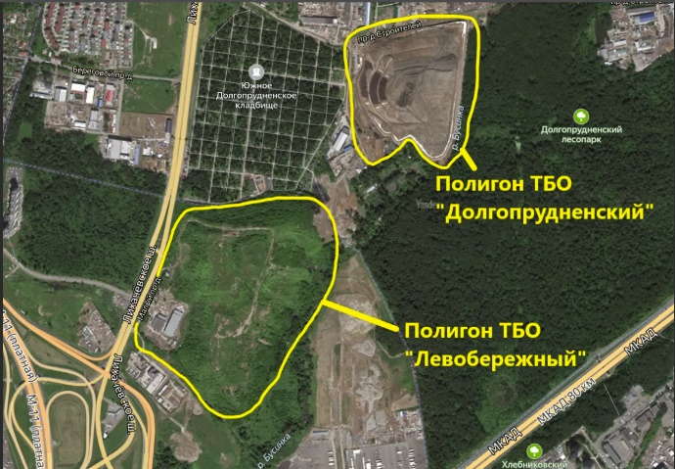 | 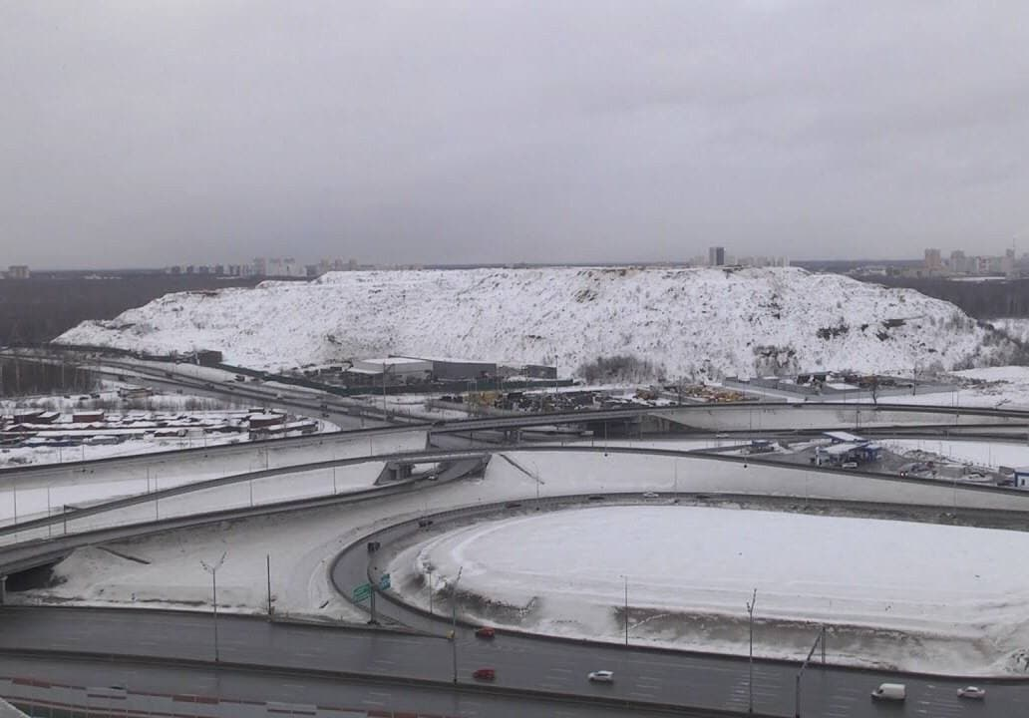
Фото. 4. Полигон в г. Долгопрудный

Может быть, именно эта причина являлась толчком в установке большого числа контейнеров для сбора отсортированного мусора. Прочие ТБО собираются в общей контейнер за пределами поселка, который вывозится силами регионального оператора 2 раза в неделю (Фото 5).

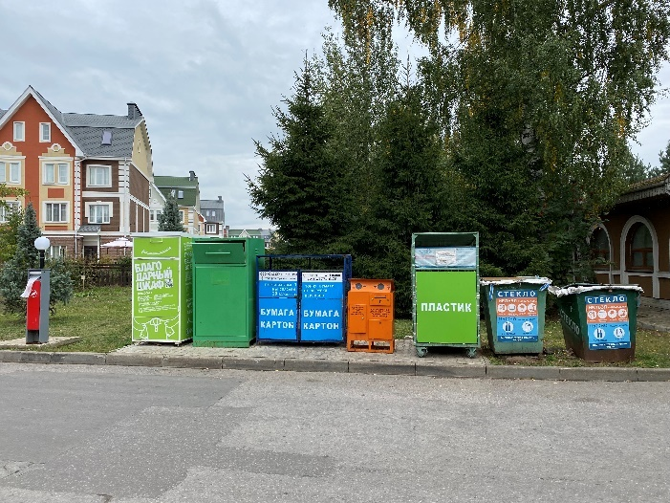 | 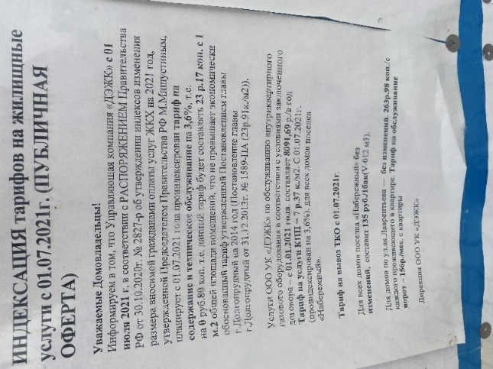
Фото 5. Организация сбора мусора и сортировки отходов в поселке

Но почему-то бабушка и дедушка мусор не сортировали. Были разные причины, что этот процесс был не налажен: нет понимания, куда увозится сортированное вторсырье, необходимо дополнительные места и емкости для сбора пластика, бумаги, стекла.
Поселок с установленными ящиками для сбора вторсырья на его территории – это хорошая идея разобраться в вопросе утилизации мусора, узнать его виды. Я каждый выходной здесь бываю, выбрасываю мусор и могу понаблюдать куда он попадает дальше.
Поэтому я решил провести эксперимент по общему замеру мусора, который мы собираем за выходные всей семьей.

Эксперимент № 1
Я провел эксперимент №1 в домашних условиях вместе с мамой. Она мне помогла замерить, затем определить количество бытовых отходов, которое получалось у моей семьи (6 человек) за выходные. Выяснилось, что за нерабочие дни может собираться большое количество отходов, около 1 мешка 200 литров. Это большой объем, учитывая, что бытовой мусор вывозится силами УК платно (Фото 5), это была настоящая головная боль для нашей семьи.
Мама мне показала, как можно легко посчитать большие числа на калькуляторе. Получилось, что семья за два дня выбрасывает 200 литров отходов, что в год, если учитывать 118 дней выходных и праздников [8],
выходит: 118 дней / 2 дня = 59 выходных;
59 дней * 200 литров = 11 800 литров на семью, или
11 800 / 6 человек ~ 2 000 литров на человека в год.
Это много. Если учитывать, что вывоз одного пакета мусора стоит 135 рублей, то получалось, что в год наша семья тратила:
135 * 59 дней = 7 965 рублей.
Выводы: если мусор мы не сортируем, то его объемы большие, и родители платят приличные деньги за его вывоз.

Интервью
Чтобы узнать, куда свозят отходы из поселка после сортировки мы провели телефонное интервью с генеральным директором управляющей компании поселка Коптяковым И. А. (Прил. 2), в ходе которого узнали, что:
- схема по раздельному сбору отходов действует с 2011 года и бесплатна для всех жителей;
- картон, пластик вывозит частные водители в экоцентр «Собиратор». У этой компании есть много точек по Москве, где собирается вторсырье;
- стекло вывозит в г. Мытищи местный небольшой оператор, который предоставил ящики для сбора тары;
- ветошь передается в фонды, собачьи экскременты утилизируются за пределами поселка;
В будущем планируется поставить экобаки, которые будут выдавать талоны со скидками в магазины продуктов за сданное вторсырье.
Выводы: система сбора мусора в поселке хорошо организована, УК сотрудничает с экоцентрами и компаниями, кому выгодны большие объемы вторсырья, далее для передачи его компаниям переработчикам.

Эксперимент № 2
Далее я подумал, если в моей семье вопрос сортировки отходов стоит остро, то как обстоят дела в школе среди моих одноклассников и друзей.
Я заметил, что ученики бросают использованную бумагу, пластиковые стаканчики после питья, в одну корзину для стаканчиков, стоящую рядом с кулером. Некоторые ребята бросают стаканчики в общую урну. Также во время перемены и после уроков ученики часто рисуют, едят батончики и печенье, пьют воду из пластиковых бутылочек, используют канцелярские принадлежности на уроках по труду и рисованию.
Поэтому в классе был проведен эксперимент № 2 [9], а именно, я установил 2 контейнера, отдельно для бумаги синего цвета, и желтый контейнер для пластиковых отходов (Диаг. 3).
Мой учитель отдал ненужные картонные коробки, мама распечатала пиктограммы, я наклеил цветную бумагу, чтобы коробки выглядели ярко, школьная уборщица поделилась мусорными пакетами. Ящики мы поместили рядом с кулером, на отдельный стол, на уровне моего роста (Фото 6).
В день моего рождения я угостил ребят моего класса пирожными в картонной упаковке и водой в пластиковой бутылке, а также попросил разложить мусор после угощения в разные контейнеры. Результат виден на Фото 6.
Выводы: знают хорошо о сортировке 3–5 мальчишек (1/5 класса), половина детей бросают мусор согласно пиктограмме на ящике для мусора, остальные – куда придется. Не все ученики в классе знают о проблеме вторичной переработки отходов, разбираются в ней и помогают дома родителям в сортировке.

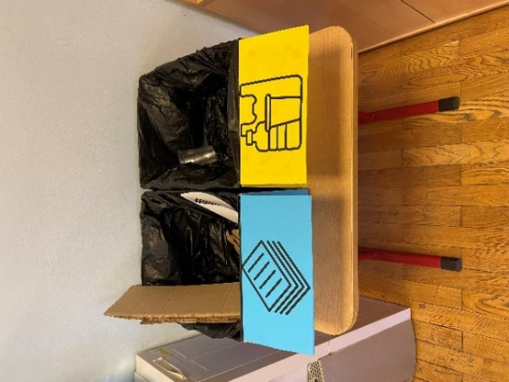 | 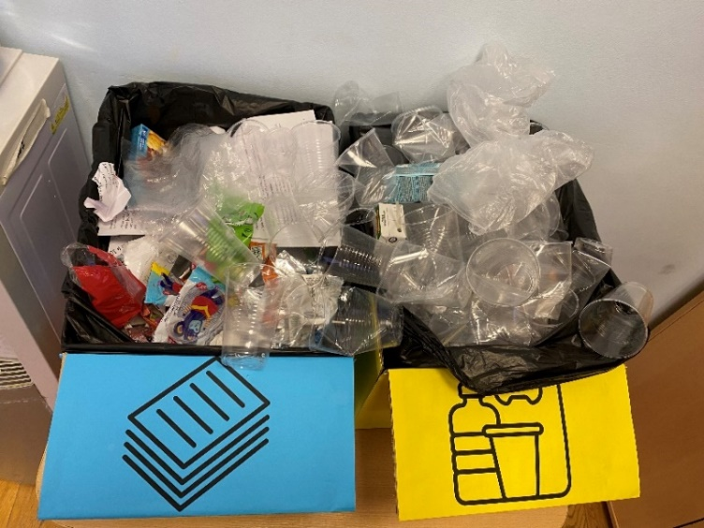
Фото 6. Проведение эксперимента в классе

Аспект проблемы, решаемый в рамках данного проекта, его новизна
Взрослые в силу своей занятости не уделяют время вопросу сортировки мусора, их беспокоят другие важные вопросы, даже если ящики и контейнеры установлены рядом с домом.
Позитивное отношение к мусору и отходам хорошо начинать с детства, показывать и дополнительно рассказывать на примерах, как это важно защищать нашу планету: много фильмов, статей, красочных стендов уже придумано до меня, можно ими воспользоваться и учиться на их примере [10,11,12,13];
Ученики в школе положительно относятся к проблеме защиты окружающей среды путем правильной утилизации вторсырья и его переработки. Этот процесс легко проходить в игровой форме. Дети с радостью принимают правила игры и готовы узнавать большее. Яркие цветные ящики, красочные плакаты дают дополнительный стимул для занятия сортировкой мусора.

Этап 2. Разработка, создание и внедрение продуктов, мотивирующих учащихся к сортировке мусора
Мусор или отходы – это общее название, обозначает все то, что мы использовали в быту или производстве, а потом переместили в хранилище ненужных вещей. Продукты, вещи, товары – могут использоваться с различным сроком потребления [7], например:
- продукты питания, туалетная бумага, мыло – используются каждый день, и быстро становятся отходами;
- домашняя утварь, одежда – могут служить подольше, от года до нескольких лет, но также приходит в негодность, изнашивается, становится для людей мусором;
- наконец, бытовая техника, автомобиль, части строений или домов, которые могут служить и 10 лет, и они могут превратиться в мусор и перестать людям служить.
Я узнал, что мусор можно вывозить на свалку, сжигать и обрабатывать с целью его использования вторично (Рис. 4).

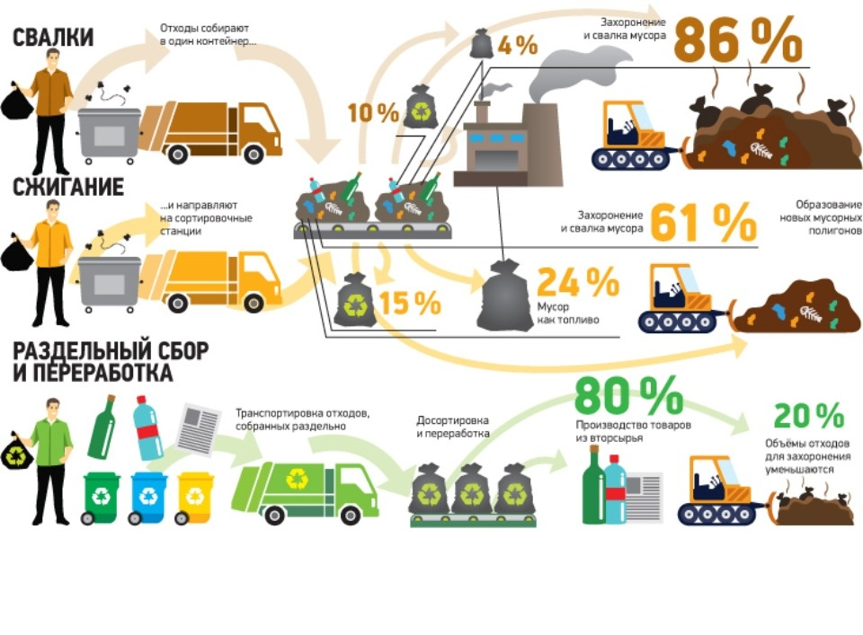
Рис. 4. Виды утилизации мусора
Захоронение отходов на свалках
Это самый простой и не затратный способ избавиться от мусора. Мусоровоз привозит отходы, собранные в контейнерах, выгружает на полигон (около 86%), далее с помощью специальной техники разравнивается в пласт на земле, одновременно покрывается грунтом. Органические отходы постепенно подвергаются процессу гниения, остальные виды отходов лежат под слоем земли и ждут своего часа. Свалка не решает проблемы накопления мусора, люди отходы просто передвигают из городов и других мест обитания на специальную площадку [14].
Но не все эти виды мусора, попадая в хранилище, другими словами, на полигон или свалку разлагаются и исчезают бесследно. Срок разложения различных видов мусора варьируется от нескольких недель до сотен лет (Рис. 5):
- пищевые отходы – 2–4 недели,
- газеты и книги – 2 года,
- железная банка – 10 лет,
- пластик – 100 лет,
- стекло – более 1000 лет.

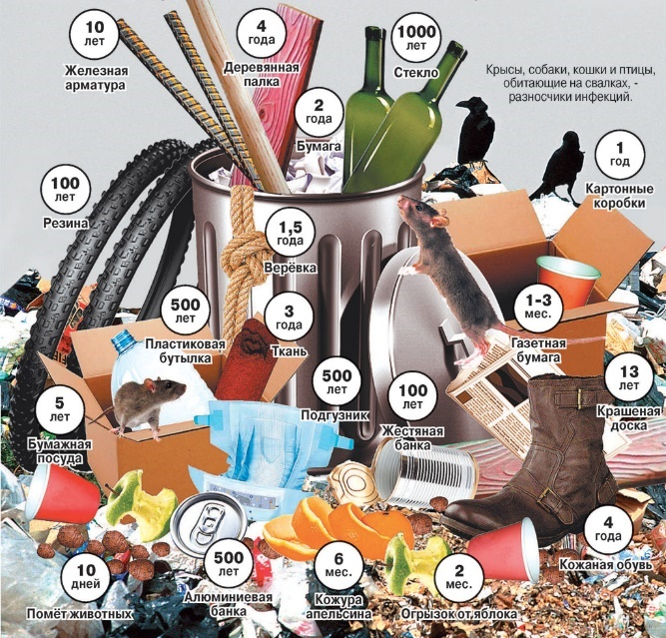

Рис. 5. Сроки разложения различных видов отходов

Также некоторые виды могут быть губительными для почвы, воды и воздуха, выделяя ядовитые вещества, например батарейки, аккумуляторы от автомобилей, градусники. Сжигание такого мусора ведет к выходу диоксинов, углекислого газа и прочих химических элементов и соединений в атмосферу [15].

Эксперимент № 3
Я решил проверить, верны ли утверждения о сроках разложения различных видов мусора (Рис. 5), поэтому провел эксперимент № 3, который состоял в организации мини-полигона на придомовом участке. Было закопано несколько видов мусора: органические отходы, пластик, бумага, металл. В первых числах сентября мой папа помог раскопать в земле лунки, я положил туда разные отходы, а в конце ноября я его раскопал, чтобы увидеть следующее (Фото 7).

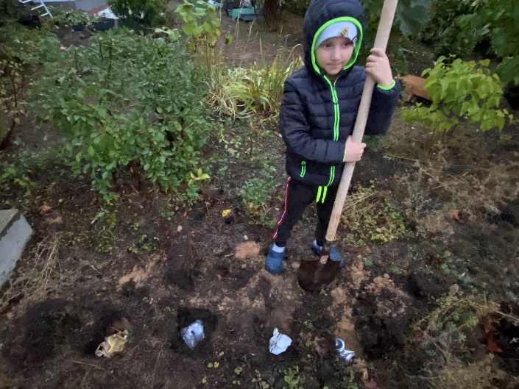 | 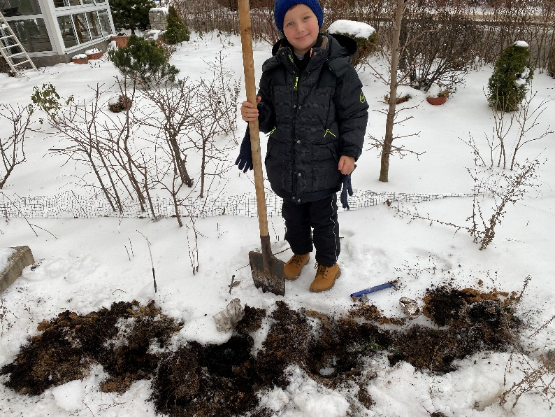
a)
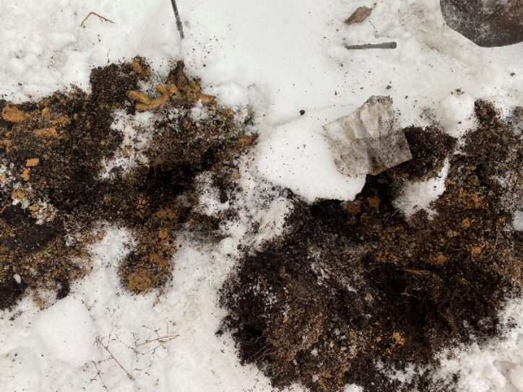 | 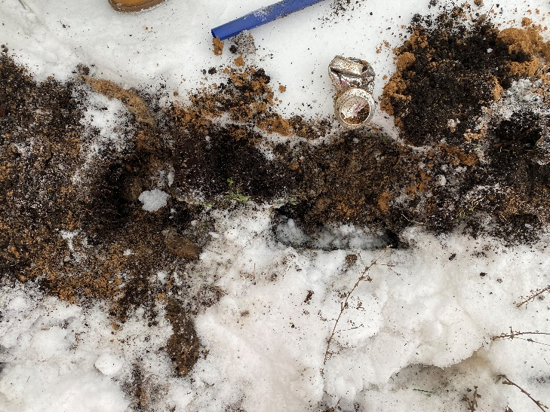
b)
Фото 7. Эксперимент № 3
- захоронение мусора – сентябрь, b) раскопка мусора – ноябрь

Выводы. На фото a) видно, что я закопал 4 вида мусора: 1 – пищевые очистки (огрызки от яблок, картофельные очистки), 2 – пластиковый пакет, 3 – использованный лист бумаги, 4 – жестяная банка.
На фото b) выкопанный мусор 27.11.2022. Как видно, пластик и алюминий не изменились, с ними ничего не произошло.
Картофельные очистки испачкались в земле, но процесс разложения их также не затронул. Здесь, мне подсказали старшие, что виной может быть холод, как подсказала мама, в значительной степени разложение органических веществ зависит от степени влажности, доступа воздуха и температуры. Так как эксперимент проходил в холодное время года, результат отрицательный. При резком недостатке влаги и тепла, а также при плохой аэрации процессы разложения органических веществ замедляются и перегноя в почве образуется мало [16].
Положительный момент – разложение бумаги, так как лист был тонкий, через 2 месяца от него остался только маленький кусочек.
После проведенного эксперимента мама помогла мне подготовить презентацию в программе Power Point о том, как проходил эксперимент и какие выводы были получены. С этой презентацией я выступил перед ребятами, показал, что захоронение мусора губительно для окружающей среды, так как процесс гниения или не происходит, или этот процесс проходит очень медленно при местных погодных условиях (Прил. 3).
Сжигание отходов на заводах
Данный способ эффективен при большом скоплении не разлагаемых отходов, таких как, пластик, жесть, другая упаковочная тара. Используется в городах, на предприятиях, при этом данные заводы могут работать как источники энергии при сжигании, что дает, тепло и электричество для населения близлежащих городов. Но выбросы в атмосферу делают этот способ небезопасным для окружающей среды, образовывая продукты распада от процесса горения, выделения ядов [17].
Вторичная обработка мусора и отходов
Для осуществления данного способа необходимо мусор сортировать, то есть разбирать по виду вещества, из чего бывшая вещь, ставшая мусором, была изготовлена. После сортировки такой мусор превращается во вторичное сырье для дальнейшей переработки, или как часто написано на баках «вторсырье». «Вторсырье» – так, рекомендуют называть весь мусор работники экоцентров, так как практически все отходы можно переработать, если человек задастся этой целью.
Этот способ самый затратный и по типу организации процесса, и по типу исполнения, контроль данного способа также важен [18].
Мусор необходимо сортировать не только в квартире, но и в загородном доме, в школе, в общественных местах. Если обозначить ярким цветом контейнеры для различных видов отходов, наклеить пиктограмму, обозначающую этот вид, процесс становится увлекательным и простым (Рис. 6), (Фото 8).
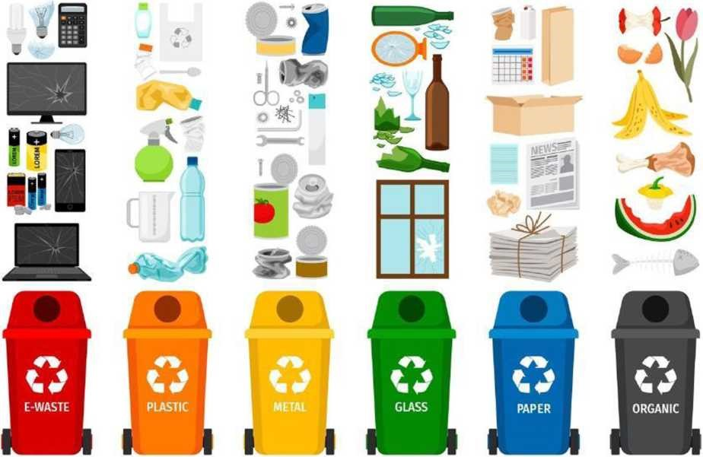
Рис. 6. Графическое распределение отходов в цветные контейнеры

Так, в желтые контейнеры можно положить пластиковую упаковку, пакеты от продуктов, бутылки.
Контейнер для бумаги синего цвета помещает в себя газеты, журналы, картонные упаковки.
Стекло собирается в зеленую емкость, стоит не забыть прополоскать бутылку или банку и снять крышку, которая должная быть в желтом контейнере, если она пластмассовая, или в синем, если это пробка.
Красный контейнер сигнализирует, что здесь будут металлические отходы, металл ржавеет, когда начинает разлагаться, поэтому сюда можно положить алюминиевые банки, испорченные металлические машинки и прочее.
Пищевые отходы: огрызки и остатки овощей и фруктов, листва, яичная и ореховая скорлупа пойдет в отдельный отход (коричневый или черный), который как раз и можно вывезти на свалку, его гниение естественно и послужит питательной пищей для червей, жуков, прочих насекомых.
Батарейки и похожие мелочи обычно утилизируется отдельно и сдаются в специализированные центры. Такие боксы установлены во многих офисах, стоят в продуктовых магазинах, доступны для населения с целью сбора для дальнейшей переработки [19].

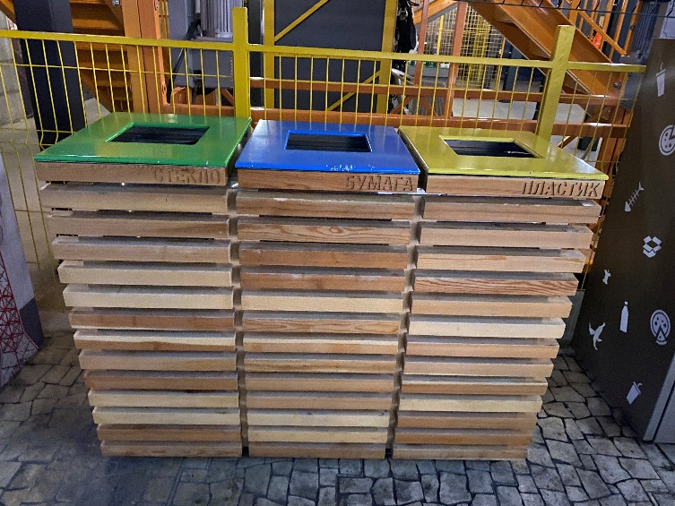 | 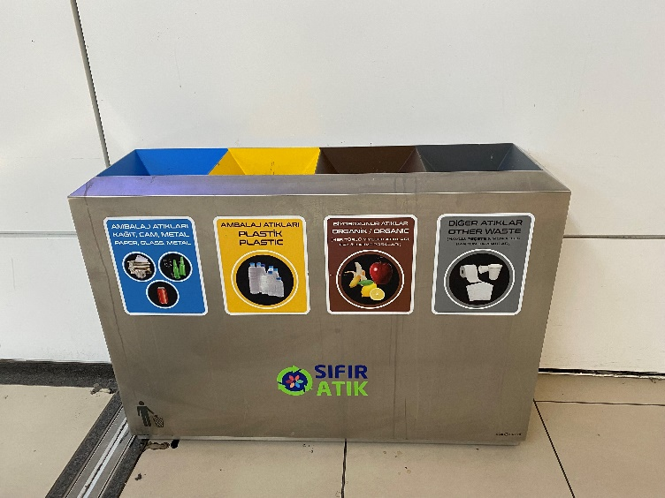
Фото 8. Реальная установка контейнеров в общественных местах

Переработка ТБО (твердые бытовые отходы)
Отходы, которые поступают на заводы, также проходят контроль. Выбираются опасные виды, крупные предметы идут на переработку отдельно из-за своих размеров, осуществляется отбор вторсырья: макулатуры, металлов, стекла, пластмассы.
Мама организовала для меня поездку в экоцентр «Собиратор». Здесь волонтеры центра провели нам экскурсию по помещению, рассказали, сколько и каких ящиков по сбору вторсырья установлено. Показали, как нужно правильно определять ящик для вторсырья, если мы хотим утилизировать крафтовую бумагу, фольгированную обертку от печенья «Барни» (Фото 9).

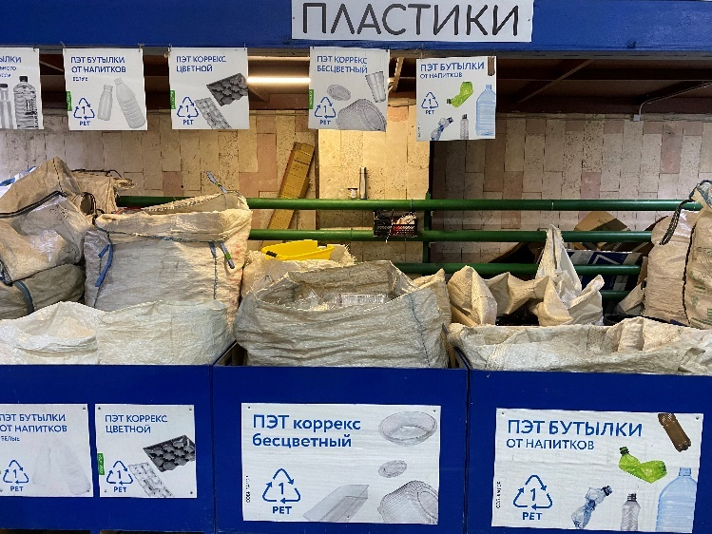 | 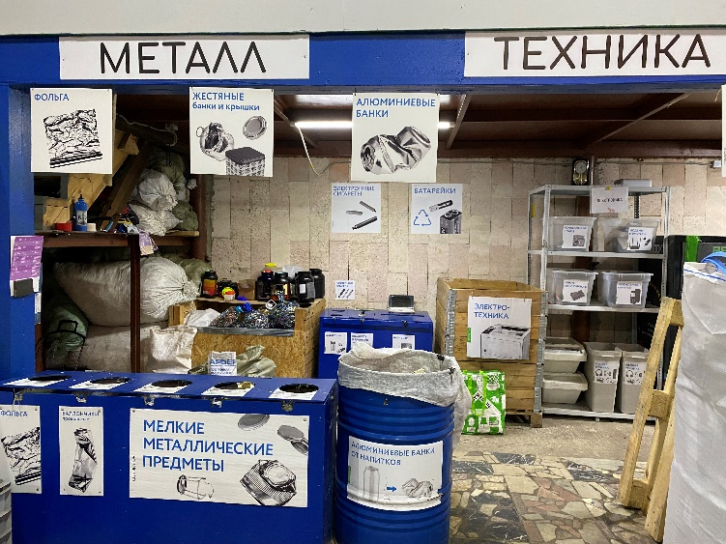
Фото 9. Детальная сортировка отходов в экоцентре
Пластмасса сортируется по цвету и превращается в крошку, фасуется и идет на переработку, из нее делаются бутылки, изготавливается садовая мебель, основа для линолеума. Металл прессуют и направляют на переплав на металлургические заводы. Текстильная и бумажная макулатура используется для получения новой бумаги, коробов для яиц, контейнеров для рассады.
Можем принести старые зубные щетки и контейнеры от игрушек из Киндер сюрприза, из них после переработки изготавливаются кружки и ручки (Фото 10).

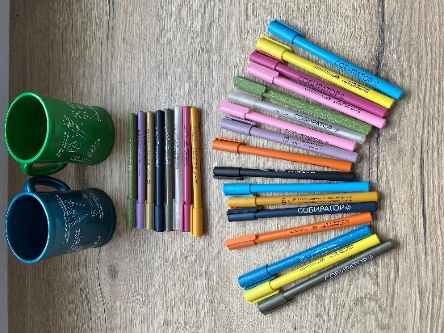
Фото 10. Ручки и кружки, изготовленные из вторсырья

После посещения экоцентра я был под большим впечатлением. Оказывается, там происходит сортировка даже мелких деталей: таких как контейнеры от киндер-сюрпризов, части от конструктора «Лего», сломанная техника и прочее. Мама помогла мне в создании фильма про визит в экоцентр «Собиратор». Свою учительницу Шварц П. И. я попросил показать фильм моим одноклассникам, чтобы дети могли увидеть всю экскурсию в деталях, дал комментарии и ответил на вопросы, что и куда можно утилизировать, и что можно из вторсырья изготовить заново (Прил. 4).

Эксперимент № 4
Узнав поэтапный процесс переработки отходов и увидев его своими глазами в экоцентре, я попросил своих родных помочь мне с экспериментом № 4. Мы установили несколько контейнеров в доме, для сбора отдельно стекла, пластика, картона и прочего мусора (Фото 11). Скажу сразу, что изначально, особенно старшее поколение, довольно скептически отнеслось к этому эксперименту.
У бабушки с дедушкой было недоверие, что сортировка поможет семье снизить расходы на вывоз мусора, уменьшить объемы пищевых отходов. Сама мысль, что надо самостоятельно относить мусор в контейнеры и выбрасывать его, ориентируясь на его вид, вызывало массу вопросов, споров и противоречий.
Было положено начало эксперименту в середине сентября, уже к концу ноября было обнаружено, что общий объем мешка с отходами в 200 литров, который ранее быстро наполнялся за выходные, сократился в 2 раза. Благодаря сортировке и самостоятельному выносу вторсырья к контейнерам, вывоз мусора теперь осуществлялся 1 раз в 2 недели.
То есть: 11 800 литров / 2 = 5 900 литров, существенное снижение, затраты также стали ниже: 7 965 рублей / 2 = 3 983 рубля.

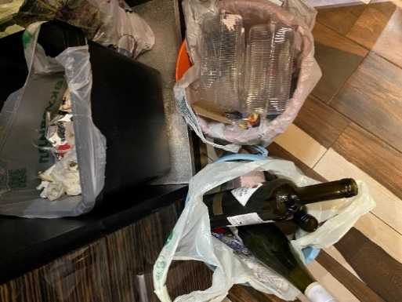 | 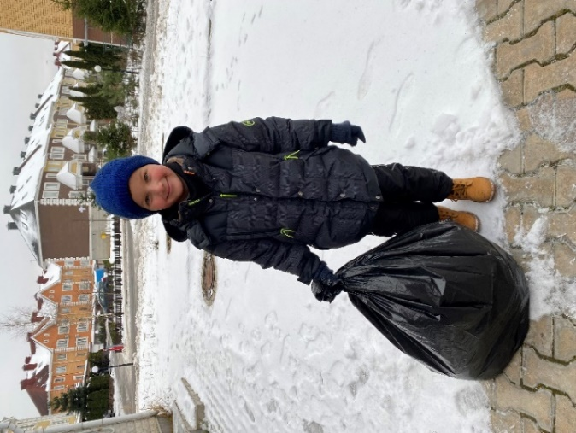
Фото 11. Практическое применение сортировки отходов в домашних условиях
Выводы. Эксперимент показал, что, получив теоретические данные, а также посетив места по раздельному сбору мусора, я удачно внедрил систему сортировки отходов у себя дома, активное участие и помощь оказали мама, папа, мои бабушка и дедушка. Я доказал, что раздельный сбор способствует снижению общих смешанных отходов, помогает окружающей среде тем, что мы его не утилизируем на свалке, а после переработки вторсырья, получаются яркие и забавные вещи. Также на примере своей семьи я доказал, что сортировка отходов может снизить расходы на его вывоз и утилизацию среди общих отходов. На экономию, полученную от проведения экспериментов в рамках проекта, я заработал себе подарок: мама купила мне билеты в театр.
Результаты этапа 2
Я положил начало сортировки отходов в своей семье и доказал, что этот способ борьбы с мусором приносит не только пользу природе, но и мне, как жителю поселка, ученику школы, просто мальчику, я познакомил своих одноклассников с этапами своего проекта по утилизации мусора:
- Я приготовил ученикам презентацию с фотоотчетом, как утилизация мусора на полигоне работает плохо, отрицательно влияет на окружающую среду. Для этого мама мне помогла перенести мои снимки в программу Power Point. С ее помощью я показал и рассказал ребятам как зависит будущее нашей планеты, если мы научимся собирать, разделять и утилизировать отходы сообща: ученики школы, родители и сотрудники школы и другие.
- Мама узнала у коллег как можно создать фильм из фото и видео материалов, и мы приготовили для ребят небольшое видео по моему туру в экоцентр. В нем описана моя поездка в этот центр, показаны процессы сортировки, а также мы показали, какие вещи можно изготавливать из вторсырья. Для ребят я приготовил маленькие подарки, в виде ручек. Раздал им после фильма.
- Мама связалась со своими знакомыми из печатных центров и попросила изготовить для всех моих знакомых сувенирные календари, таблицы умножения, обучающие плакаты с яркими картинками, рассказывающими про увлекательный процесс сортировки мусора. Мы сделали заготовки и отправили в печать постеры, далее я передал их моему учителю, чтобы каждый ученик в моей школе мог ознакомиться, как сортировать мусор дома и в школе.
Раздаточный материал мы принесли в школу, оформил стенд в классе и раздал памятные карточки детям и их родителям (Прил. 5).
- Я с мамой сходил на встречу с директором школы О. В. Пискулевой. На ней мы поделились результатами своей работы, продемонстрировали свои печатные материалы, передали их для распространения в школе.
- На встрече мы попросили директора школы посодействовать нам в получении дополнительных знаний для учеников 1 «У», пригласить на урок «Окружающий мир» ученика старших классов Ивана Самарина. На состоявшемся недавно Всероссийском конкурсе экологических инициатив «Эко-Артек» в Международном детском центре «Артек» ученик 9 кадетского класса Иван выступил с проектом «Экологически чистый способ переработки пищевых отходов» и занял первое место.

Этап 3. Разработка, создание и внедрение продукта, запускающего процесс сортировки мусора
Чтобы начать вести беседы в школах и воспитывать подрастающее поколение, нужно заинтересовать учеников процессом, показать, что он веселый и забавный. Для этого я вместе с мамой поискал на просторах интернета обучающие игры по теме раздельного сбора мусора (Рис. 7).
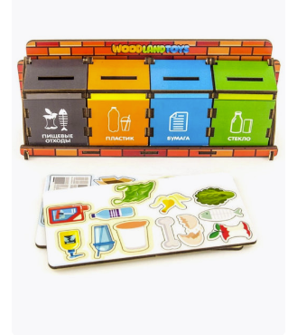 | 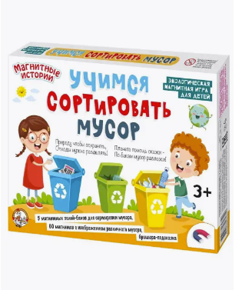
Рис. 7. Обучающие игры по теме раздельного сбора мусора
Я принес игры в школу, чтобы ученики моего класса смогли учиться раздельному сбору. Мы провели пару обучающих уроков с применением этих игр. Я активно им помогал разобраться в теме, все ребята показали большую заинтересованность, задавали много вопросов (Фото 12).
После просмотра мини-фильма про экоцентр, я раздал сувениры, которые были изготовлены из вторсырья. Это был веселый момент для ребят, они проявили большой интерес, захотели съездить на экскурсию в этот или другой экоцентр (Фото 13).
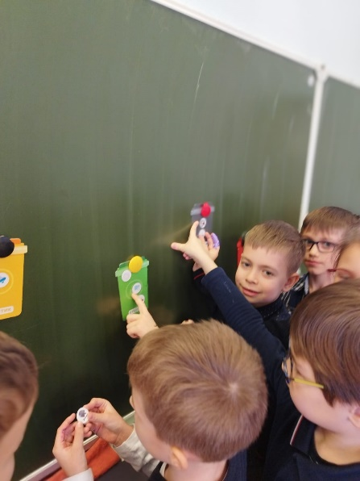 | 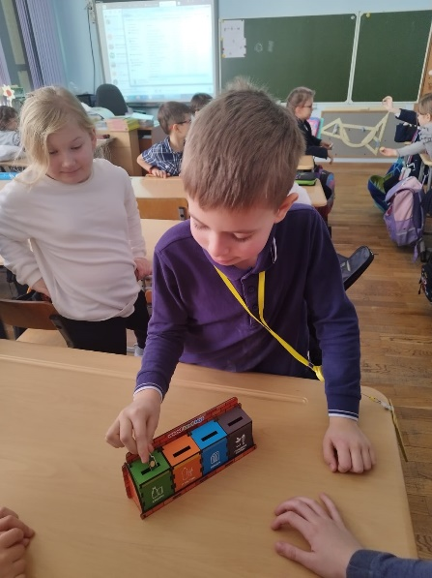
Фото 12. Обучение играм в классе

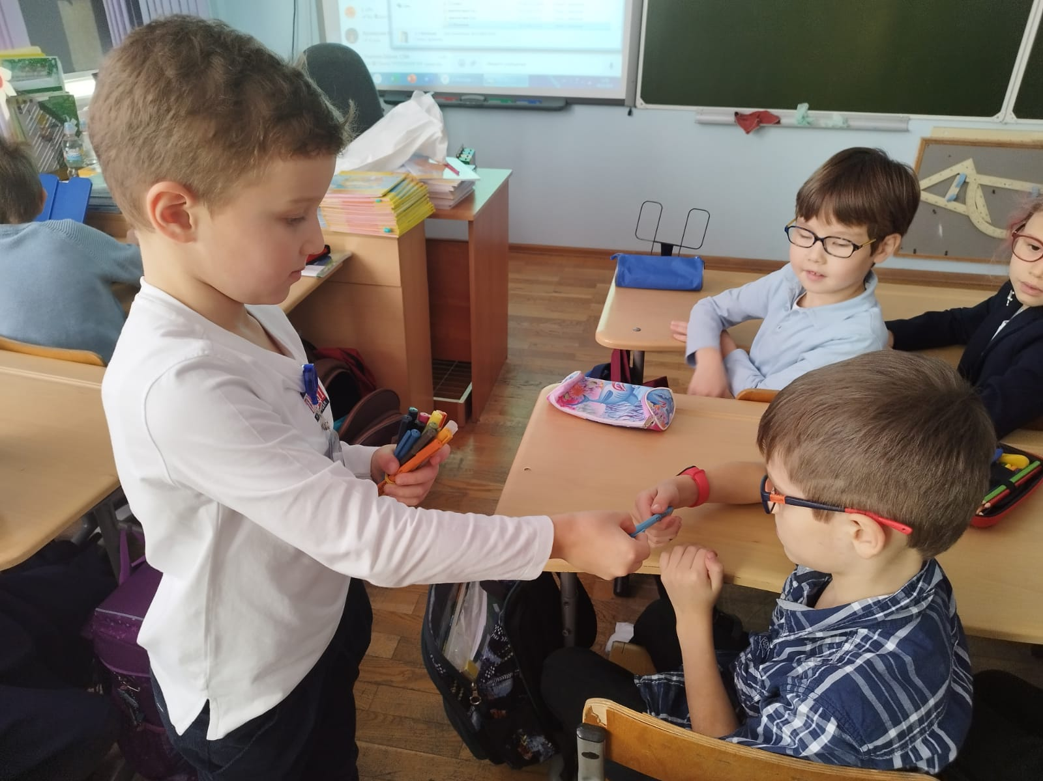

Фото 13. Раздача в классе сувениров из экоцентра

Для выступления по защите проекта я придумал стенд – опытную модель, которая бы помогла мне рассказать ребятам о проблеме сортировки мусора. Так как мне всего 7 лет, стенд должен быть ярким, красочным, позитивным. Мама, как верная помощница, помогла мне в претворении его в жизнь.
Сначала мы взяли обычные пластиковые ведерки для хранения продуктов, обклеили яркой цветной бумагой, приклеили яркие наклейки: рот и глаза. Каждое ведерко сигнализирует определенный вид вторсырья, который можно собрать в ведро (Фото 14).
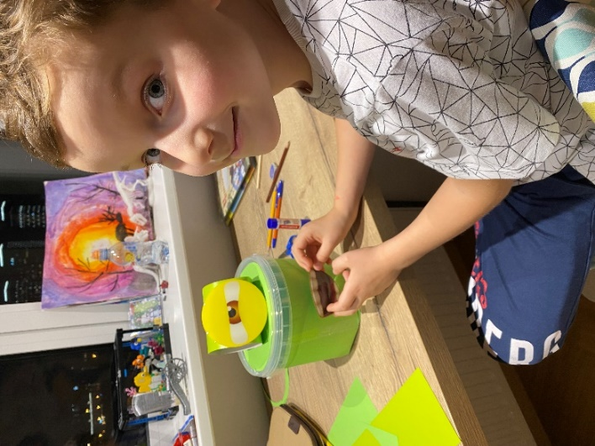 |  |  | 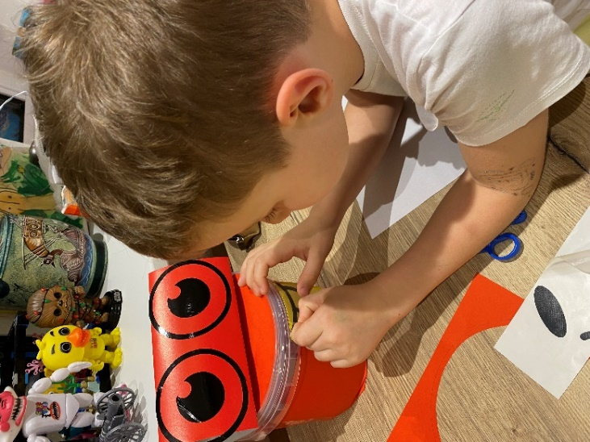
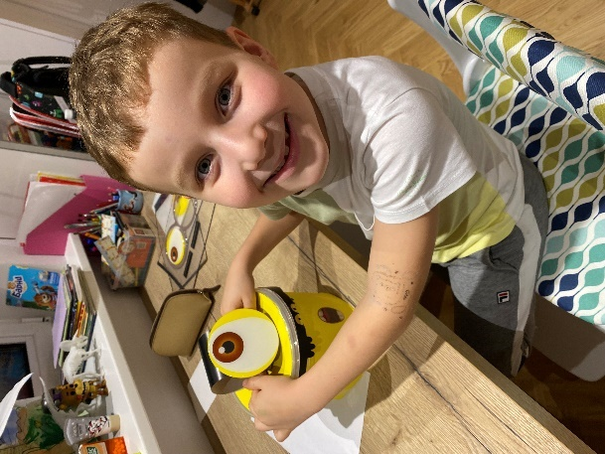 | 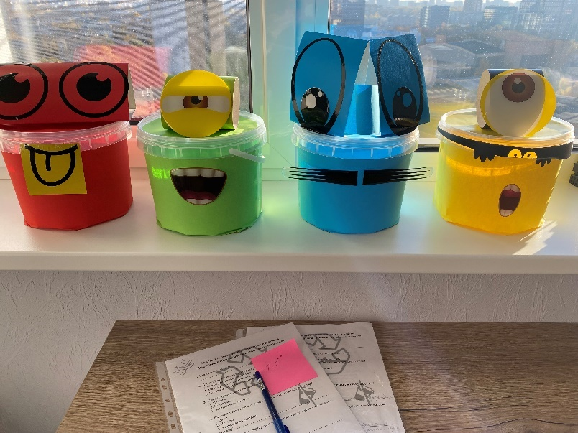
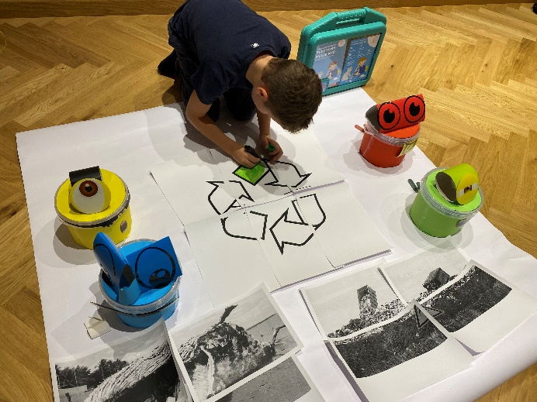 |  | 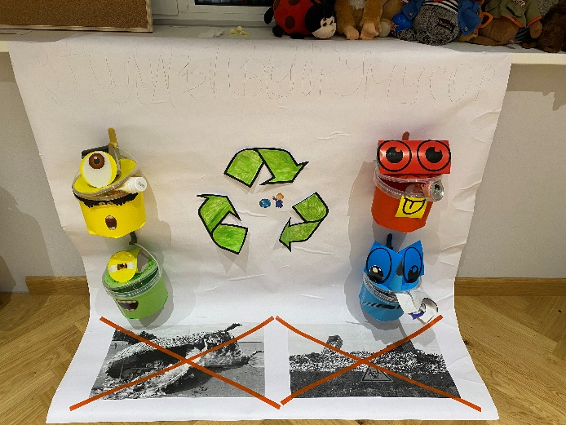

Фото 14. Создание стенда для защиты проекта
В классе рядом с ящиками для эксперимента по раздельному сбору мусора я с мамой оформили информационный стенд, он будет работать как шпаргалка для ребят в вопросе сортировки мусора.

Заключение
В работе я научился составлять анкеты, анализировать результаты и трактовать их, проводить интервью, участвовать в беседе, ставить эксперименты. Также мною был освоен калькулятор, чтобы посчитать большие числа. Поиск информации был одним из основным источником получения знания по данной теме: в интернете я находил фильмы, мультфильмы, статьи, книги по раздельному сбору мусора, искал развивающие игры. Также я научился работать с инструментами и принадлежностями по труду: ножницы, клей, цветная бумага, краски, карандаши и фломастеры. Освоил навык работы лопатой для выкапывания ям, программы на компьютере стали мне близки: Power Point, Excel, Word, InShot, прочие.
В рамках проведения исследования я провел много встреч с разными людьми, познакомился со многими профессиями, общался с заинтересовавшимися слушателями. Проявил себя на уроках Окружающий мир в качестве учителя, рассказал ребятам в классе про свою тему, показал дополнительный материал, научил сортировать мусор, играя.
Но главное – я узнал, как важен процесс сортировки отходов, как он позитивно влияет на поддержание экологии, сохранение окружающей среды. В той местности, где я бываю каждую неделю, это очень важно и нужно продолжать.
Цель проекта достигнута, я привлек внимание к сортировке отходов разными способами, которые описал выше, а именно: дал первые шаги, чтобы осознать важность этого занятия для сохранения окружающей среды, внедрить процесс в школе, дома и вокруг себя. Я надеюсь, что бравое дело освоят и часть моих одноклассников. Чем больше станет моих единомышленников, тем наша планета будет чище и здоровее.
Перспектива. Моя гипотеза, что дети могут сортировать мусор более активно, чем взрослые, у которых сформировалась привычка выбрасывать мусор, не разделяя его, ни подтвердилась, ни опроверглась. Дети в игровой форме осваивают материал, если он представлен живо и красочно. Это помогает формировать экологическую сознательность, которая с возрастом может перейти в экологическую ответственность, анализировать результаты деятельности на нашей планете, быстро принимать решения и вводить превентивные меры.
Но на этом проект не кончается, необходимо время, чтобы последить за тем, как дети выполняют правила сортировки, помогать им исправлять ошибки, давать подсказки. Необходима положительная обратная связь от детей, что они установили такие же цветные коробы у себя дома, в соседнем классе, в доме у дедушки с бабушкой.
По прошествии времени требуется провести повторное анкетирование, анализ и сравнение результатов с первым опросом, мониторинг за ящиками в классе, сделать выводы, как полученные знания и время повлияло на закрепление материала.
Ребята выразили интерес посещения экоцентра. В планах попросить родителей класса организовать мероприятие для всех учеников.
Выражаю особую благодарность всем, кто активно мне помогал в создании проекта:
- мама, помогала переносить проект на бумагу, осуществляла закупку необходимых компонентов, ездила со мной на экскурсии, была моим вдохновителем и верным помощником;
- папа, помогал мне физическим трудом: копал землю, перетаскивал тяжелые пакеты до контейнеров, мотивировал и поддерживал;
- бабушка и дедушка, участвовали в проекте по развитию своих привычек по сбору и сортировке отходов, спасибо им за терпение;
- учитель младших классов Шварц П. И., поддерживала проект в рамках проведения экспериментов в классе и школе, давала рекомендации, направление и темп по выполнению определенных шагов для удачного осуществления проекта;
- ученики 1 «У» класса, а также школьники школы 1384 и их родители, участвовали в анкетировании, соглашались на эксперименты, проведение лекций в виде игры;
- директор О. В. Пискулева, подбадривала в окончании проекта, поделилась информацией об ученике старших классов с экологическим проектом, позволила ему прийти в 1 «У» класс, чтобы в рамках уроков «Окружающий мир» рассказать о своем проекте, стать нашим амбассадором, так как у него большой опыт в ведении проектов, особенно по защите окружающей среды;
- ученик старших классов Иван, рассказал про свой проект «Экологически чистый способ переработки пищевых отходов», стал нашим единомышленником, поделился своими мыслями, как важно продолжать начатое дело;
- генеральный директор УК, согласился дать интервью, поделился важной информацией, которая дала толчок для развития дальнейших шагов по проекту;
- волонтеры экопроекта «Собиратор», провели экскурсию, поделились подробной информацией, задали позитивный настрой не бросать начатое дело, а продолжать и развивать его даже в рамках семьи;
- коллеги, знакомые мамы, родители учеников нашего класса, делились советами, как смонтировать в программе фильм, как красочно распечатать плакаты и карточки с календарями и таблицей умножения.
Я выступил со своим проектом на школьном конкурсе проектных и исследовательских работ и занял 1 место.

Список литературы и интернет – источников:
- https://onlinepererabotka.ru/
- https://recyclemag.ru/news/vkusvill-otkril-punktov-priema-batareek
- https://www.retail.ru/news/lenta-i-duracell-sobrali-1-5-milliona-batareek-5-oktyabrya-2022-221152/
- https://alon-ra.ru/musoroszhigatelnye-zavody-v-moskve-i-podmoskove.html
- https://musor.moscow/blog/musoroszhigatelnyj-zavod/
- https://pure.spbu.ru/ws/portalfiles/portal/85206010/_.pdf
- https://science-education.ru/ru/article/view?id=18810
- https://www.consultant.ru/law/ref/calendar/proizvodstvennye/2022/
- https://cleanbin.ru/collection/separate-garbage-collection
- https://www.kinopoisk.ru/film/1071053/
- https://meclean.ru/pererabotka-musora-dlya-detej
- https://rusecounion.ru/sites/default/files/inline/files/Zhirina_posobie_dlya_detskih_sadov_musor.pdf
- https://yandex.ru/video/preview/8574316173960572815
- https://cleanbin.ru/terms/landfill
- https://infotables.ru/produkty-pitaniya/1119-sroki-razlozheniya-musora
- https://big-archive.ru/geography/pedology/9.php
- https://teh-eco.com/o_kompanii/staty/musoroszhigatelnie-zavodi/
- https://ria.ru/20171110/1508554568.html
- https://moluch.ru/archive/211/51595/
- https://ubirator.com/punkty-priema-vtorsyrya
- https://sobirator.ru/ekocentr/
- Обращение с отходами: современное состояние и перспективы: сборник статей II Международной научно-практической конференции, г. Уфа, 10 ноября 2020 г. / под ред. И. О. Туктаровой. – Уфа: Изд-во УГНТУ, 2020. – 335 с.
- Филимонов О. И. Твердые бытовые отходы как источник ресурсов и их структура // Современные проблемы науки и образования. – 2015. – № 1–1.
- Гаркуша, И.Ф. Почвоведение/ И. Ф. Гаркуша. - Л.: Издательство сельскохозяйственной литературы, журналов и плакатов, 1962.- 448 с.
- Нулевые отходы: как в Швеции решают проблему мусора // Информационное агентство ТАСС. — 26 мая 2017
- Рогозин, М. Ю. Практика внедрения раздельного сбора мусора в разных странах мира / М. Ю. Рогозин, Е. А. Бекетова. // Молодой ученый. — 2018. — № 25 (211). — с. 25–28.

Приложение №1

Анкета для проектно-исследовательской работы
«Раздельный сбор мусора экономит семейный бюджет»

- Укажите Ваш возраст.
_________________________________________________________

- Что для Вас значит чистый город / улица / район / дом?
1. Много урн, корзин для мусора
2. Мало мусора на газонах, дорогах, столе, полу
3. Использовать бутылку/коробку/банку в быту для других целей

- Как Вы думаете, сжигать мусор полезно?
1. Полезно
2. Неполезно
3. Затрудняюсь ответить

- Вы знаете, какую пользу может оказать людям сортировка мусора?
1. Знаю
2. Не знаю
3. Затрудняюсь ответить
Почему? _____________________________________________________

- Как Вы считаете, сортировать (разделять по виду) мусор – это хорошая идея?
1. Хорошая
2. Плохая
3. Затрудняюсь ответить
Почему? _____________________________________________________

- Вы сортируете дома мусор?
1. Да, сортирую
2. Нет, не сортирую
3. Затрудняюсь ответить

- Если «Да», то какой?
1. Пластик
2. Бумага
3. Стекло
4. Одежда
5. Батарейки
6. Металл

- Считаете ли Вы, что контейнеров для сбора мусора в Вашем городе / в районе / на улице мало или нет?
1. Мало, надо больше
2. Достаточно
3. Много, можно и поменьше
4. Затрудняюсь ответить

- Хотели бы Вы, чтобы в школе также был пункт сбора и сортировки мусора?
1. Да, хотелось бы
2. Нет, не хотелось бы
3. Затрудняюсь ответить

- Как Вы думаете, раздельный сбор мусора способствует получению новых знаний об окружающем нас мире?
1. Способствует
2. Не способствует
3. Затрудняюсь ответить
Почему? _____________________________________________________

Приложение №2

Телефонное интервью с генеральным директором управляющей компании ДЭЖК Коптяковым Игорем Анатольевичем
в поселке Набережный, г. Долгопрудный

- Как давно действует система раздельного сбора мусора в поселке, и кто был инициатором?
Ответ. Схема по раздельному сбору мусора действует с 2011 года, с открытия поселка. Инициатива установки контейнеров исходила от управляющей компании (УК) для всех жителей, для экологичности в поселке, для исключения замусоренности участков.
- Какие компании-провайдеры помогают в осуществлении транспортировки отходов из поселка, и какие затраты ложатся на жителей?
Ответ. Изначально в поселке была организована инициативная группа, состоящая из жителей поселка, по сбору ртутных ламп. Она собирала лампы в отдельный бокс и организовывала его вывоз.
Далее студенты МФТИ г. Долгопрудный своими силами организовывали контейнеры для близлежащих поселков, организовывали процесс вывоза отходов и получали за это вознаграждение. Основным помощником являлась компания-волонтер «Убиратор» (Рис. 1), но с приходом региональных операторов пришлось свернуть деятельность [20].

Рис.1 Логотип компании «Убиратор»

Сейчас вывоз вторсырья осуществляют мелкие частные компании, которые свозят его на сортировочные центры экоцентров: «Собиратор» (Рис. 2), [21] – пластик, бумага, «Убиратор», прочие индивидуальные предприниматели. Сбор зависит о сезонности, в основном 2 контейнера в неделю.
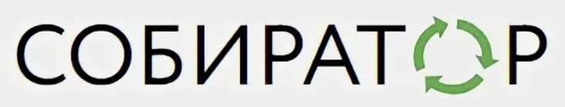

Рис.2 Логотип компании «Собиратор»

У Собиратора есть Экоцентры в Москве, Химках, Краснодаре, Воронеже и Санкт-Петербурге. Место, куда вы можете приехать и сдать своё вторсырьё по категориям, зайти в Полезный магазин и, конечно, поволонтёрить. А также устроить для всех желающих экскурсию.
Стекло забирает региональный оператор, но берут за это деньги, 1 раз в неделю в Мытищах.
Батарейки забирают редко, наполняемость контейнера минимальна.
Вещи забирают благотворительные фонды.
- Какие мероприятия по развитию в поселке числа контейнеров или изменению их видов предполагаются в будущем?
Ответ. В будущем планируют установку Экобак. За сдачу мусора выдается талончик со скидкой в магазин.
- Есть у компаний по транспортировке отходов соответствующие документы, позволяющие им это делать?
Ответ. Лицензии есть у всех компаний, некоторые виды мусора – отходы повышенной опасности.
Приложение №3
Презентация по эксперименту по захоронению мусора

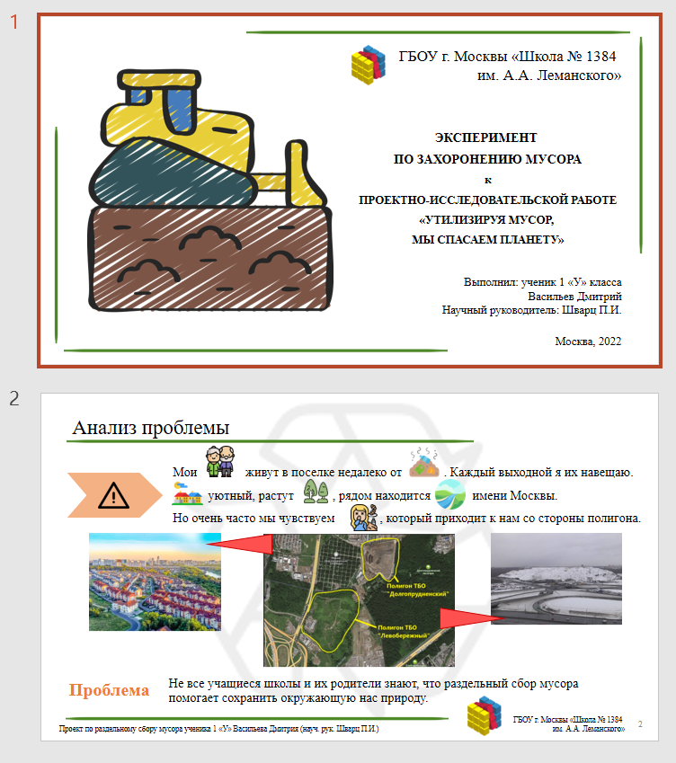
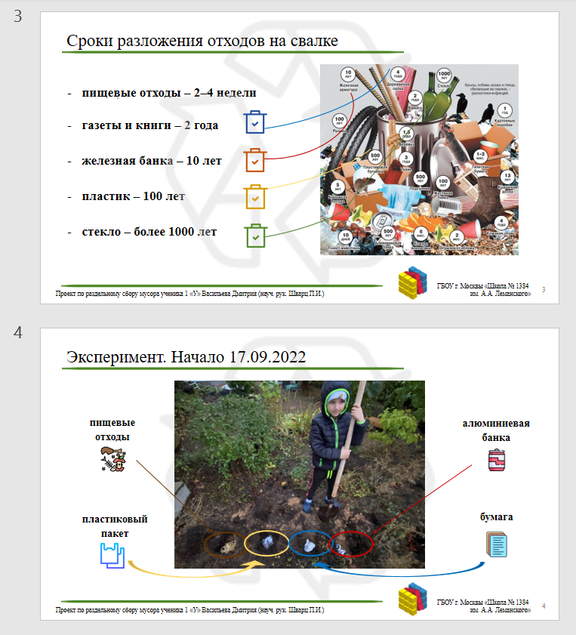
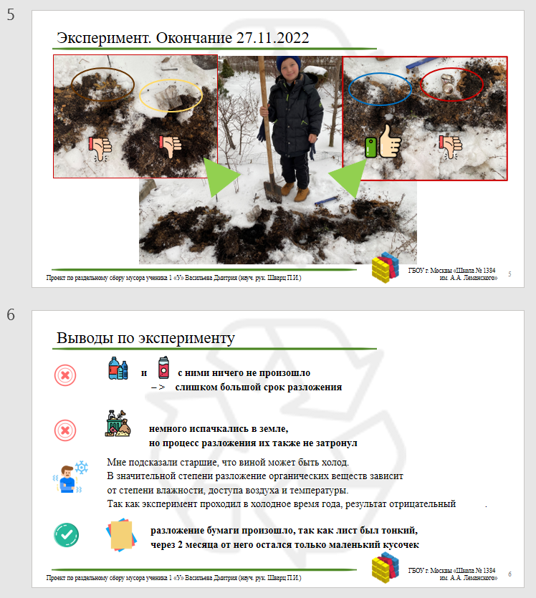
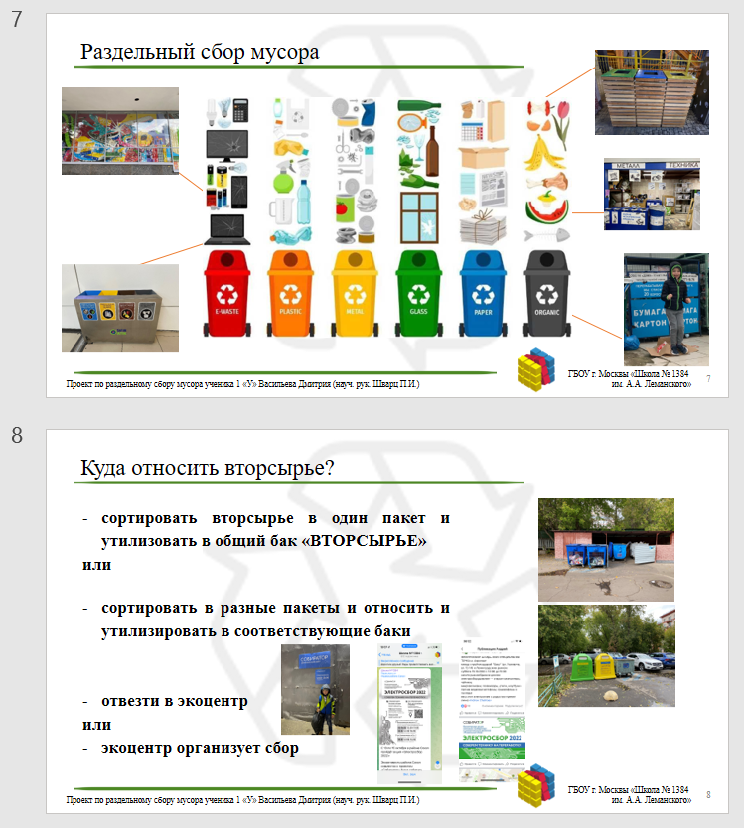
QR-код на презентацию

Приложение №4

Фильм про экскурсию в экоцентр «Собиратор»

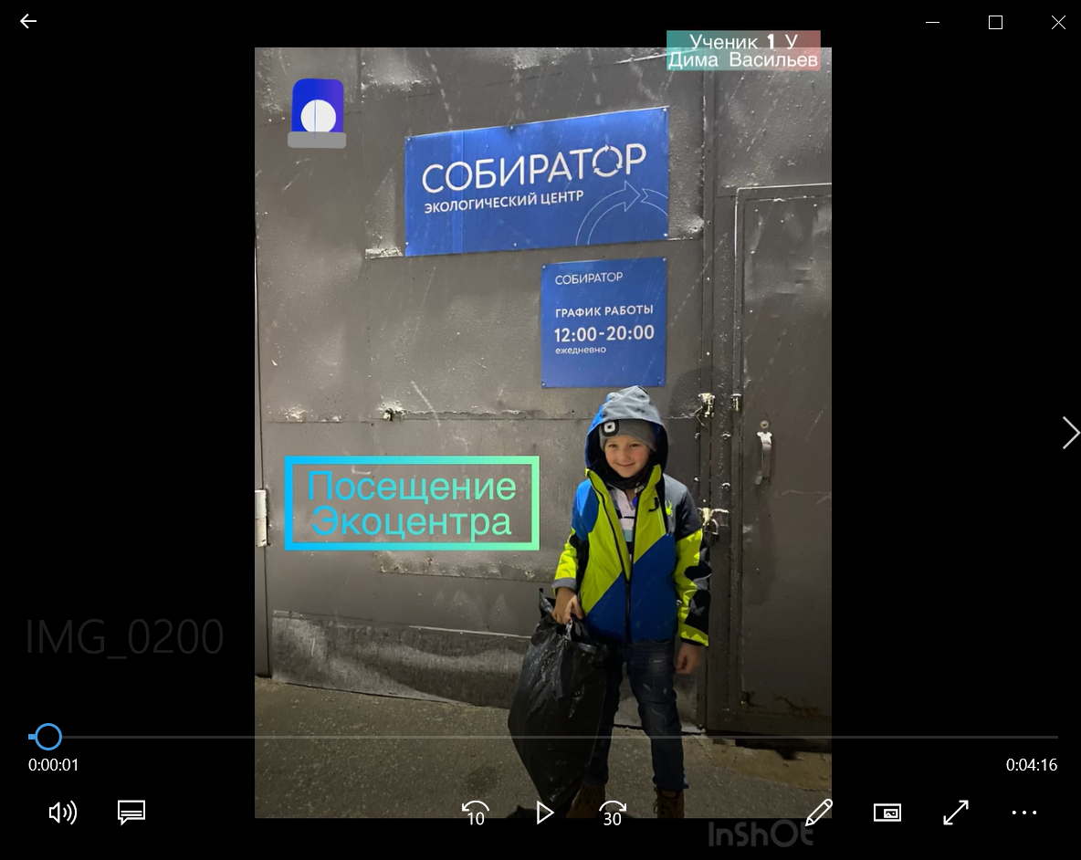

QR-код на фильм

Приложение №5

Раздаточный материал для учеников 1 «У» класса и родителей

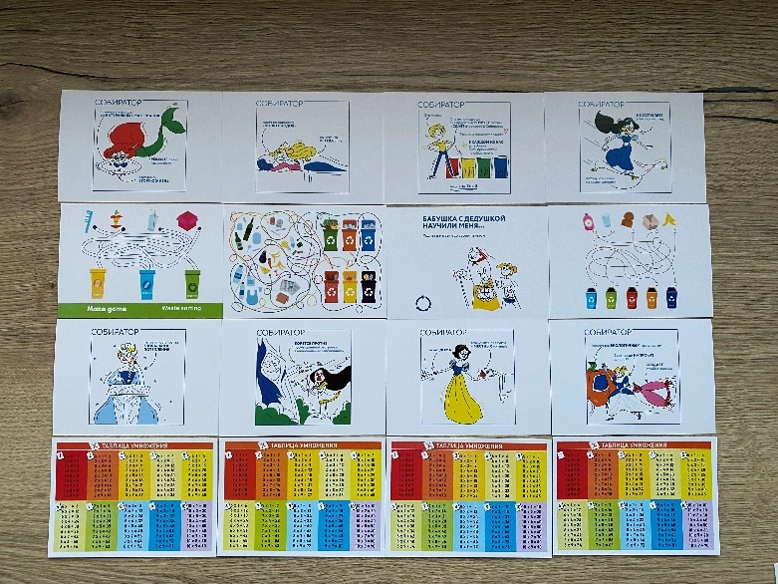
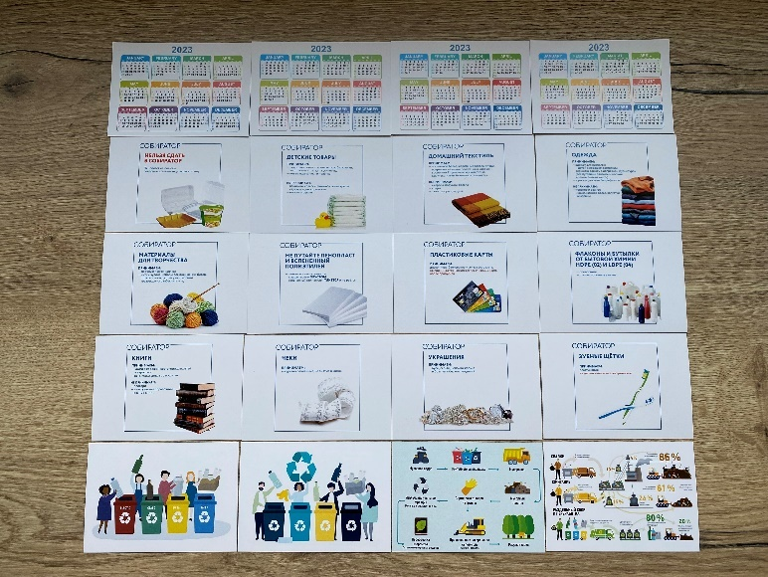
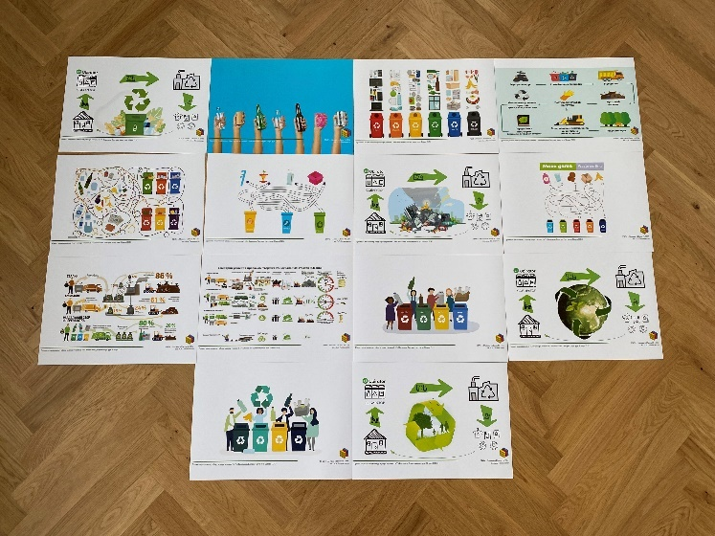

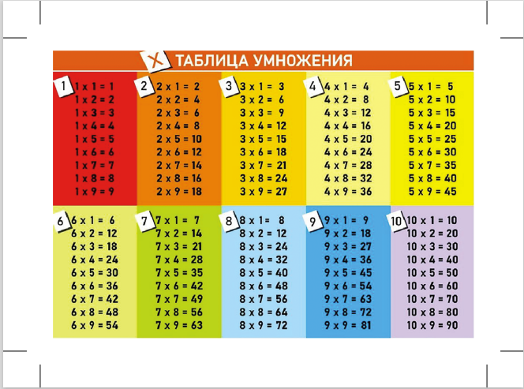
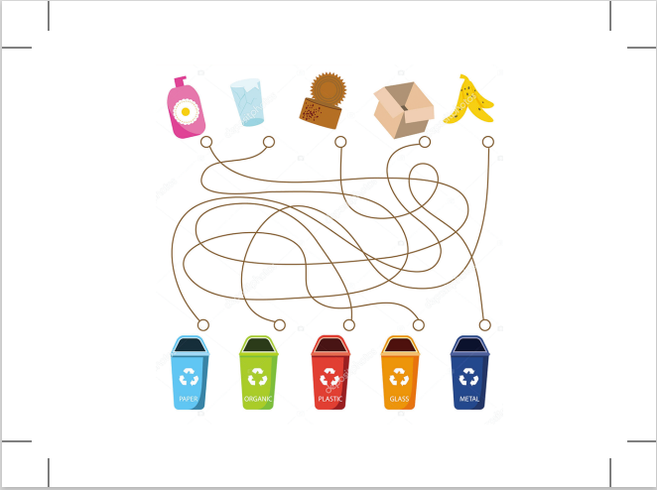
QR-код на игру
Сторона 2
Сторона 1

